РОССИЙСКАЯ ФЕДЕРАЦИЯ
БЕЛГОРОДСКАЯ ОБЛАСТЬ



СОВЕТ ДЕПУТАТОВ
СТАРООСКОЛЬСКОГО ГОРОДСКОГО ОКРУГА

РЕШЕНИЕ

30 мая 2025 г. № 395

О внесении изменений в Положение о почётном звании «Почётный гражданин Старооскольского городского округа Белгородской области», утвержденное решением Совета депутатов Старооскольского городского округа от 27 июня 2008 года № 100

В соответствии с Федеральным законом от 06 октября 2003 года № 131-ФЗ «Об общих принципах организации местного самоуправления в Российской Федерации», решением Совета депутатов Старооскольского городского округа от 23 мая 2008 года № 73 «О Положении о системе наград и поощрений органов местного самоуправления Старооскольского городского округа Белгородской области», руководствуясь Уставом Старооскольского городского округа Белгородской области, Совет депутатов Старооскольского городского округа

Р Е Ш И Л:

1. Внести в Положение о почётном звании «Почётный гражданин Старооскольского городского округа Белгородской области», утвержденное решением Совета депутатов Старооскольского городского округа от 27 июня 2008 года № 100 (с изменениями, внесенными решениями Совета депутатов Старооскольского городского округа от 21 ноября 2008 года № 213, от 25 февраля 2011 года № 539, от 27 мая 2011 года № 583, от 30 января 2014 года № 154, от 10 февраля 2017 года № 524, от 04 мая 2017 года № 546, от 22 декабря 2017 года № 46, от 29 апреля 2020 года № 361, от 30 октября 2020 года № 432, от 29 марта 2024 года № 229), следующие изменения:
1.1. Пункт 1.5 раздела 1 изложить в следующей редакции:
«1.5. Почётное звание «Почётный гражданин» присваивается лицу, ранее награжденному наградой Старооскольского городского округа - медалью «За заслуги» или медалью «За заслуги перед Землей Старооскольской».»;
1.2. В разделе 2:
в пункте 2.3:
абзац второй дополнить словами «(приложение 1)»;
абзац четвертый дополнить словами «(приложение 2)»;
абзац седьмой дополнить словами «(приложение 3)»;
абзац восьмой дополнить словами «(приложение 4)»;
в пункт 2.13:
слова «(приложение №1)» заменить словами «(приложение 5)»;
слова «описанием нагрудного знака» заменить словами «описанием и эскизом нагрудного знака»;
слова «(приложение №2)» заменить словами «(приложение 6)»;
1.3. Дополнить новым приложением 1 следующего содержания:
«Приложение 1
к Положению о почётном
звании «Почётный гражданин
Старооскольского городского
округа Белгородской области»

В Совет депутатов
Старооскольского городского округа

Ходатайство

Прошу рассмотреть вопрос о присвоении почётного звания «Почётный гражданин Старооскольского городского округа Белгородской области»
_______________________________________________________________________
(Фамилия, имя, отчество (при наличии) лица, представляемого к присвоению почётного звания, должность с указанием полного наименования организации)
за______________________________________________________________________
(описание заслуг)
Приложения:
1. Характеристика производственной, научной, общественной, иной деятельности лица, представляемого к присвоению почётного звания «Почётный гражданин» на ___ л.;
2. Биографическая справка лица, представляемого к присвоению почётного звания «Почётный гражданин» на __ л.;
3. Справка о наличии (отсутствии) судимости и (или) факта уголовного преследования либо о прекращении уголовного преследования лица, представляемого к присвоению почётного звания «Почётный гражданин» на __л.;
4. Письменное согласие лица, представляемого к присвоению почётного звания «Почетный гражданин», на обработку персональных данных, содержащихся в материалах (документах) о присвоении почётного звания «Почётный гражданин», а также письменное согласие на проведение в отношении него проверочных мероприятий на ___ л.;
5. Письменное согласие лица, представляемого к присвоению почётного звания «Почётный гражданин», на размещение информации о нем на официальном сайте органов местного самоуправления Старооскольского городского округа на ___л.;
6. Фотография 3х4, фотография 10х15 на __л.;

7. Выписка из протокола конференции, собрания общественной организации, политической партии, заверенная копия Устава на ___ л. <*>
 | Должность | подпись Ф.И.О.
«__» ___________ 20__ г.

Фамилия, имя, отчество исполнителя
телефон
--------------------------------
<*> в случае выдвижения кандидата общественной организацией, политической партией»;
1.4. Дополнить новым приложением 2 следующего содержания:
«Приложение 2
к Положению о почётном
звании «Почётный гражданин
Старооскольского городского
округа Белгородской области»

БИОГРАФИЧЕСКАЯ СПРАВКА

___________________________________________________________________

Должность, место работы

Дата рождения
Место рождения
Гражданство
Образование и квалификация
Ученая степень, звание
Какими государственными наградами, ведомственными знаками отличия
в труде награжден и даты награждения
Виды поощрений
Домашний адрес
Общий стаж работы
Стаж работы в отрасли
Стаж работы в организации

(Фамилия, имя, отчество (при наличии) кандидата)

Трудовая деятельность
Месяц и год  (мм.гг) |  | Должность (профессия) с указанием организации  (в соответствии с записями в трудовой книжке и (или) сведениями о трудовой деятельности) | Адрес организации (фактический с указанием субъекта Российской Федерации и муниципального образования)
поступления | ухода

Должность <*> ________________________ ____________________
М.П. (подпись) (фамилия, инициалы)

---------------------
<*> подписывает руководитель кадровой службы организации, а при отсутствии кадровой службы – руководитель организации»;
1.5. Приложения 1 и 2 считать соответственно приложениями 5 и 6;
1.6. Дополнить приложением 3 следующего содержания:
«Приложение 3
к Положению о почётном
звании «Почётный гражданин
Старооскольского городского
округа Белгородской области»

Согласие
на обработку персональных данных и проведение проверочных мероприятий
Я, |  | ,
(фамилия, имя, отчество (при наличии))
зарегистрированный(ая) по адресу
паспорт |  | , | выдан |  |  | ,
(серия и номер) (дата выдачи) (кем выдан)
^{(кем выдан)}
номер контактного телефона

в соответствии со статьей 9 Федерального закона от 27 июля 2006 года № 152-ФЗ «О персональных данных», свободно, своей волей и в своем интересе даю согласие оператору персональных данных – Совету депутатов Старооскольского городского округа Белгородской области, адрес: г. Старый Оскол, ул. Ленина, 46/17, на обработку с целью рассмотрения моей кандидатуры для присвоения почётного звания «Почётный гражданин Старооскольского городского округа Белгородской области» следующих категорий моих персональных данных:
фамилия, имя, отчество (при наличии);
число, месяц, год, место рождения;
гражданство;
сведения о занимаемой должности;
место работы;
вид, серия, номер документа, удостоверяющего личность, наименование органа, выдавшего его, дата выдачи;
адрес места жительства (адрес регистрации);
номер контактного телефона или сведения о других способах связи;
сведения об образовании и квалификации;
сведения об ученой степени, ученом звании;
сведения о государственных наградах, ведомственных наградах и региональных наградах, видах поощрений;
сведения о служебной (трудовой) деятельности;
характеристика с указанием конкретных заслуг, выдающихся результатов, уникальных достижений;
сведения о наличии (отсутствии) судимости и (или) факта уголовного преследования либо о прекращении уголовного преследования;
изображение (фотография).
Перечень действий с персональными данными, на совершение которых дается согласие:
сбор, накопление, извлечение, запись, хранение на электронных носителях и в бумажном виде, использование, систематизация, уточнение (обновление, изменение), использование, передача (распространение, предоставление, доступ), обезличивание, блокирование, удаление, уничтожение, а также осуществление любых иных действий, предусмотренных действующим законодательством Российской Федерации.
Я проинформирован(а), что Совет депутатов Старооскольского городского округа Белгородской области гарантирует обработку моих персональных данных в соответствии с действующим законодательством Российской Федерации как неавтоматизированным, так и автоматизированным способами.
Также свободно, своей волей и в своем интересе даю согласие должностным лицам Совета депутатов Старооскольского городского округа Белгородской области на проведение в отношении меня проверочных мероприятий, необходимых для рассмотрения моей кандидатуры для присвоения почётного звания «Почётный гражданин Старооскольского городского округа Белгородской области».
Настоящее согласие на обработку персональных данных действует со дня его подписания. Все вышеперечисленные сведения хранятся оператором персональных данных в течение сроков, предусмотренных законодательством Российской Федерации.
Отзыв согласия может быть осуществлен в письменном виде в адрес оператора персональных данных.
Об ответственности за достоверность предоставленных сведений предупрежден(на).
Я подтверждаю, что, давая такое согласие, я действую по собственной воле и в своих интересах.

«____» _________________ 20____ г. _____________ ________________

^{(подпись)} ^{(расшифровка подписи)}»;
1.7. Дополнить приложением 4 следующего содержания:
«Приложение 4
к Положению о почётном
звании «Почётный гражданин
Старооскольского городского
округа Белгородской области»

Согласие
на размещение фотографии и информации на сайте органов местного самоуправления Старооскольского городского округа и информационных стендах
Я, |  | ,
(фамилия, имя, отчество (при наличии))
зарегистрированный(ая) по адресу
паспорт |  | , | выдан |  |  | ,
(серия и номер) (дата выдачи) (кем выдан)
^{(кем выдан)}

номер контактного телефона

в соответствии со статьей 9 Федерального закона от 27 июля 2006 года № 152-ФЗ «О персональных данных», свободно, своей волей и в своем интересе настоящим даю, свое согласие на размещение моей фотографии и информации обо мне (фамилия, имя, отчество (при наличии), сведения об образовании и квалификации, трудовой, профессиональной деятельности, о награждениях и поощрениях) на сайте органов местного самоуправления Старооскольского городского округа и информационных стендах.
Я даю согласие на размещение моих персональных данных только при условии соблюдения принципов размещения информации на Интернет-ресурсах и информационных стендах:
- соблюдение действующего законодательства Российской Федерации, интересов и прав граждан;
- достоверность и корректность информации.

Подписывая настоящее Согласие на размещение фотографий и информации на сайте органов местного самоуправления Старооскольского городского округа и информационных стендах, я удостоверяю, что текст моего Согласия на размещение фотографий и информации на сайте органов местного самоуправления Старооскольского городского округа и информационных стендах мною прочитан, мне понятно назначение данного документа, полученные разъяснения понятны и меня удовлетворяют.
Данное согласие может быть отозвано в любой момент по моему письменному заявлению.
Я подтверждаю, что, давая такое согласие, я действую по собственной воле и в своих интересах.

«____» _________________ 20____ г. _____________ ________________

^{(подпись)} ^{(расшифровка подписи)}»;
1.8. Описание нагрудного знака Почётного гражданина Старооскольского городского округа Белгородской области (Приложение 6) изложить в следующей редакции:
«Описание нагрудного знака Почётного гражданина Старооскольского городского округа Белгородской области»

Нагрудный знак «Почётный гражданин Старооскольского городского округа Белгородской области» (далее – знак) изготовлен из томпака по технологии объемной чеканки. Знак состоит из колодки и подвесного медальона, соединенного с колодкой посредством ушек и звена (колечка).
Подвесной медальон представляет собой обработанную двухсторонним глянцевым золочением девятиконечную звезду с клиновидно раздвоенными уголками вершин размером 35 мм на 35 мм.
На лицевой стороне медальона к каждой из девяти вершин ведут объемные лучи, соединенные между собой перемычками с мелким рифлением.
В центре медальона расположено позолоченное кольцо внешним диаметром – 27 мм. В нижней части окружности кольца объемными буквами размером 2 мм надпись – «СТАРЫЙ ОСКОЛ». Внутри круга на золотом фоне размещено объемное изображение герба Старооскольского городского округа высотой 17 мм, шириной 12 мм. Для цветных зон, в соответствии с цветами герба применены голубая, красная и зеленая мягкие эмали, графические элементы и периметр герба позолочены. Реверс – гладкий, с номером.
Колодка выполнена в форме прямоугольника длиной 27 мм, шириной 16 мм. Нижний бортик по всей длине украшен лавровой ветвью. Основание лавровой ветви у левого нижнего края колодки. Фон колодки разделен по диагонали разделительной полосой с левого нижнего угла до правого верхнего угла и состоит из двух треугольников: верхнего с эмалевым покрытием красного цвета и нижнего – с эмалевым покрытием зеленого цвета в соответствии с цветами флага Старооскольского городского округа. Разделительная полоса, рамка, лавровая ветвь и надпись «ПОЧЕТНЫЙ ГРАЖДАНИН» шрифтом 1,75 мм, нанесенная по центру в верхней половине колодки в две строки, гальванизированы золотом с эффектом глянца.
На оборотной стороне колодки установлена булавка для фиксации знака к одежде. Оборотная сторона колодки имеет гладкую поверхность.
Знак упакован в футляр.

Эскиз нагрудного знака Почётного гражданина
Старооскольского городского округа Белгородской области»
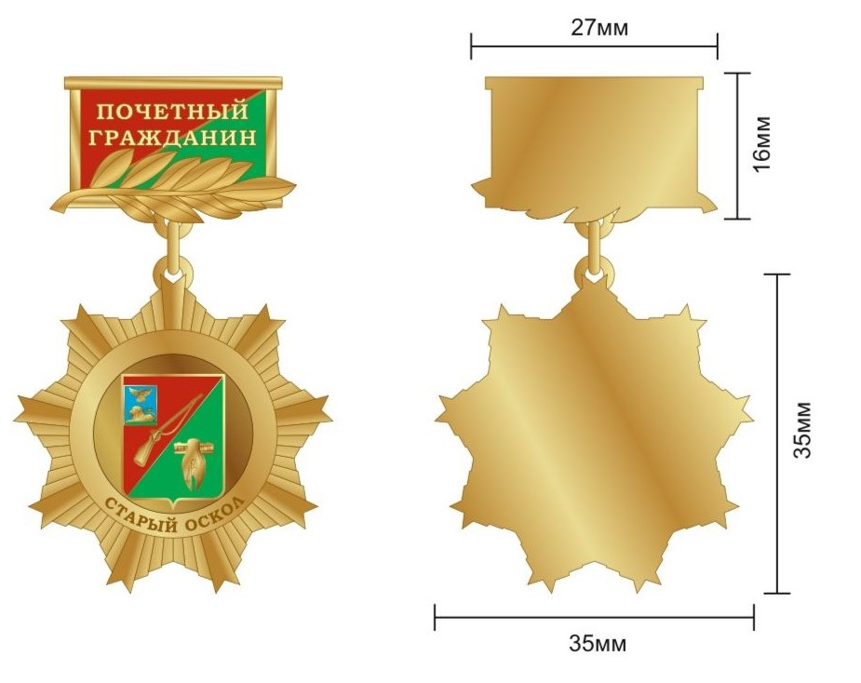 ».
2. Аппарату Совета депутатов Старооскольского городского округа обеспечить изготовление нагрудных знаков, удостоверений и футляров к ним в срок до 01 августа 2025 года.
3. Контроль за исполнением настоящего решения возложить на постоянную комиссию Совета депутатов Старооскольского городского округа по нормативно-правовой деятельности и вопросам местного самоуправления.
4. Настоящее решение вступает в силу с 01 августа 2025 года за исключением пункта 2 настоящего решения.
Пункт 2 настоящего решения вступает силу со дня официального опубликования настоящего решения.

Председатель Совета депутатов
Старооскольского городского округа Т.И. Карпачева

